Załącznik nr 1 do Zapytania ofertowego
WRZ.270.119.2023

Opis Przedmiotu Zamówienia

- Przedmiot zamówienia:
Przedmiotem zamówienia jest zakup i dostawa do siedziby Zamawiającego zadrukowanych materiałów promocyjnych oraz pakietów powitalnych.
- Warunki realizacji i odbioru przedmiotu zamówienia:
  - Umowa zostanie wykonana w dwóch częściach:
    - Część I w terminie do 50 dni roboczych od dnia zawarcia Umowy,
    - Część II w terminie najpóźniej do 10 grudnia 2023 r.
  - Wykonawca zapakuje i dostarczy znakowane materiały promocyjne oraz pakiety powitalne (instrukcja pakowania oraz wykaz materiałów wchodzących w skład pakietów powitalnych opisane w pkt 5.20 OPZ) do siedziby Zamawiającego na adres: Centrum e- Zdrowia (ul. Stanisława Dubois 5A, 00-184 Warszawa) w dni robocze od poniedziałku do piątku (z wyłączeniem dni ustawowo wolnych od pracy oraz dni wolnych od pracy u Zamawiającego) w godzinach 8:00-16:00, po wcześniejszym telefonicznym potwierdzeniu terminu dostawy przez Zamawiającego. Wykonawca złoży dostarczony przedmiot zamówienia w miejscu wskazanym przez Zamawiającego (magazynek - 3 piętro z dostępem do windy).
  - Przy realizacji przedmiotu zamówienia Wykonawca będzie na bieżąco współpracował
z Zamawiającym i niezwłocznie informował Zamawiającego o wszelkich okolicznościach mogących mieć wpływ na prawidłowość lub terminowość realizacji przedmiotu zamówienia.
  - Wykonawca powinien posiadać oprogramowanie graficzne umożliwiające odczyt i zapis formatów kompatybilnych z pakietem Adobe CS4 lub nowszym.
  - Wykonawca zapewni grafika w celu przygotowania projektów graficznych nadruków na materiałach promocyjnych, określonych w punkcie 5 niniejszego OPZ.
  - Wykonawca zapewni copywritera w celu przygotowania materiałów tekstowych niezbędnych do przygotowania projektów nadruków na materiałach promocyjnych.
  - Wykonawca i Zamawiający wyznaczą osoby do współpracy i koordynacji realizacji przedmiotu zamówienia oraz osoby zastępujące, w przypadku ich nieobecności.
  - Wykonawca udzieli Zamawiającemu 12-miesięcznej gwarancji jakości na przedmiot zamówienia, licząc od dnia jego odbioru przez Zamawiającego potwierdzonego podpisaniem Protokołu odbioru.
- Przedmiot zamówienia będzie realizowany zgodnie z następującym harmonogramem:
CZĘŚĆ I
- Zamawiający przekaże Wykonawcy w ciągu 2 dni roboczych od dnia zawarcia Umowy Księgę Znaku oraz inne materiały graficzne i tekstowe niezbędne do realizacji przedmiotu zamówienia (dotyczy Części I i Części II).
- Zamawiający przekaże również Wykonawcy w ciągu 2 dni roboczych od dnia zawarcia Umowy materiały informacyjne, o których mowa w pkt. 5.20.
- Wykonawca przedstawi Zamawiającemu projekty graficzne najpóźniej do 8 dni roboczych od dnia otrzymania materiałów, o których mowa w punkcie 3.1 oraz 3.2 powyżej.
Zamawiający zaakceptuje projekty graficzne, o których mowa w punkcie powyżej, lub zgłosi do nich uwagi w terminie 5 dni roboczych.
Wykonawca będzie zobowiązany uwzględnić uwagi Zamawiającego w terminie do 3 dni roboczych od dnia ich otrzymania. Procedura określona w punktach 3.3 – 3.4 będzie powtarzana do momentu ostatecznej akceptacji projektu graficznego przez Zamawiającego.
Po akceptacji danego projektu graficznego przez Zamawiającego, Wykonawca dostarczy Zamawiającemu zdjęcie przedstawiające materiał promocyjny z próbnym nadrukiem, zgodnym z zaakceptowanym przez Zamawiającego projektem graficznym, w ciągu 5 dni roboczych od dnia ostatecznej akceptacji projektu graficznego przez Zamawiającego. Próbne nadruki logo Zamawiającego zostaną wykonane na docelowych materiałach promocyjnych.
Zamawiający dokona akceptacji próbnych nadruków na materiałach promocyjnych lub zgłosi do nich uwagi w terminie do 4 dni roboczych od dnia ich otrzymania.
Wykonawca dokona wskazanych przez Zamawiającego zmian lub poprawek w terminie do 2 dni roboczych od dnia ich otrzymania.
Zamawiający dokona akceptacji poprawionych próbnych nadruków na materiałach promocyjnych w terminie 2 dni roboczych od dnia ich otrzymania, pod warunkiem uwzględnienia przez Wykonawcę wszystkich uwag i zastrzeżeń zgłoszonych przez Zamawiającego. Procedura uwzględniania zastrzeżeń Zamawiającego, opisana w punktach 3.6 – 3.8, będzie wykonywana do czasu przekazania przez Wykonawcę próbnych materiałów promocyjnych zgodnych z wymaganiami OPZ.
Akceptacja przez Zamawiającego próbnych nadruków na materiałach promocyjnych będzie stanowiła podstawę do wykonania przez Wykonawcę zadrukowanych materiałów promocyjnych. Wykonanie zadrukowanych materiałów promocyjnych z pominięciem uprzedniej akceptacji Zamawiającego próbnych nadruków na materiałach promocyjnych nastąpi na koszt i ryzyko Wykonawcy.
- Wykonawca w ciągu 10 dni roboczych od momentu akceptacji przez Zamawiającego projektu graficznego oraz nadruku próbnego na materiale promocyjnym, wykona nadruk na docelowym materiale promocyjnym, zgodnie z zaakceptowanymi przez Zamawiającego projektami graficznymi oraz próbnymi materiałami promocyjnymi, oraz dostarczy do siedziby Zamawiającego.
W ramach realizacji Umowy ustalenia pomiędzy Zamawiającym a Wykonawcą, w tym przekazanie do akceptacji projektów i zdjęć materiałów promocyjnych z próbnym nadrukiem, zgłoszenie ewentualnych uwag do projektów graficznych nadruku na materiałach promocyjnych, próbnych nadruków na materiałach promocyjnych oraz akceptacja projektów graficznych nadruku będą realizowane drogą elektroniczną. Ponadto dopuszcza się komunikację osobistą i telefoniczną.
- Odbiór zadrukowanych materiałów promocyjnych dostarczonych przez Wykonawcę do siedziby Zamawiającego będzie potwierdzony podpisaniem przez Strony Protokołu odbioru, stanowiącego podstawę do wystawienia przez Wykonawcę faktury VAT.

CZĘŚĆ II
- Na podstawie materiałów przekazanych przez Zamawiającego, o których mowa w punkcie 3.1, Wykonawca przedstawi Zamawiającemu projekty graficzne najpóźniej do 10 września 2023 r.
Zamawiający zaakceptuje projekty graficzne, o których mowa w punkcie powyżej, lub zgłosi do nich uwagi w terminie 8 dni roboczych.
Wykonawca będzie zobowiązany uwzględnić uwagi Zamawiającego w terminie do 4 dni roboczych od dnia ich otrzymania. Procedura będzie powtarzana do momentu ostatecznej akceptacji projektu graficznego przez Zamawiającego.
Po akceptacji danego projektu graficznego przez Zamawiającego, Wykonawca dostarczy Zamawiającemu zdjęcie przedstawiające materiał promocyjny z próbnym nadrukiem, zgodnym z zaakceptowanym przez Zamawiającego projektem graficznym, w ciągu 5 dni roboczych od dnia ostatecznej akceptacji projektu graficznego przez Zamawiającego. Próbne nadruki logo Zamawiającego zostaną wykonane na docelowych materiałach promocyjnych.
Zamawiający dokona akceptacji próbnych nadruków na materiałach promocyjnych lub zgłosi do nich uwagi w terminie do 3 dni roboczych od dnia ich otrzymania.
Wykonawca dokona wskazanych przez Zamawiającego zmian lub poprawek w terminie do 5 dni roboczych od dnia ich otrzymania.
Zamawiający dokona akceptacji poprawionych próbnych nadruków na materiałach promocyjnych w terminie 4 dni roboczych od dnia ich otrzymania, pod warunkiem uwzględnienia przez Wykonawcę wszystkich uwag i zastrzeżeń zgłoszonych przez Zamawiającego. Procedura uwzględniania zastrzeżeń Zamawiającego, opisana w punktach 3.17 – 3.19, będzie wykonywana do czasu przekazania przez Wykonawcę próbnych materiałów promocyjnych zgodnych z wymaganiami OPZ.
Akceptacja przez Zamawiającego próbnych nadruków na materiałach promocyjnych będzie stanowiła podstawę do wykonania przez Wykonawcę zadrukowanych materiałów promocyjnych. Wykonanie zadrukowanych materiałów promocyjnych z pominięciem uprzedniej akceptacji Zamawiającego próbnych nadruków na materiałach promocyjnych nastąpi na koszt i ryzyko Wykonawcy.
- Wykonawca w ciągu 10 dni roboczych od momentu akceptacji przez Zamawiającego projektu graficznego oraz nadruku próbnego na materiale promocyjnym, wykona nadruk na docelowym materiale promocyjnym, zgodnie z zaakceptowanymi przez Zamawiającego projektami graficznymi oraz próbnymi materiałami promocyjnymi, oraz dostarczy do siedziby Zamawiającego.
W ramach realizacji Umowy ustalenia pomiędzy Zamawiającym a Wykonawcą, w tym przekazanie do akceptacji projektów i zdjęć materiałów promocyjnych z próbnym nadrukiem, zgłoszenie ewentualnych uwag do projektów graficznych nadruku na materiałach promocyjnych, próbnych nadruków na materiałach promocyjnych oraz akceptacja projektów graficznych nadruku będą realizowane drogą elektroniczną. Ponadto dopuszcza się komunikację osobistą i telefoniczną.
- Wykonawca dostarczy do siedziby Zamawiającego materiały promocyjne nie później niż do dnia 10 grudnia 2023 r. Odbiór zadrukowanych materiałów promocyjnych dostarczonych przez Wykonawcę do siedziby Zamawiającego będzie potwierdzony podpisaniem przez Strony Protokołu odbioru, stanowiącego podstawę do wystawienia przez Wykonawcę faktury VAT.

- Wymagania Zamawiającego dotyczące materiałów promocyjnych:
  - Zadrukowane materiały promocyjne muszą być nowe, pełnowartościowe, w pierwszym gatunku.
  - Zadrukowane materiały promocyjne muszą spełniać łącznie następujące kryteria:
    - Funkcjonalność, tj. przedmiot zamówienia spełnia swoje przeznaczenie.
    - Trwałość, tj. przedmiot zamówienia nie ulega trwałym zniekształceniom,
w szczególności podczas ściskania nie kruszy się, nie zmienia kształtu, nadruki nie ścierają się, nie rozmazują.
    - Estetyka i bezpieczeństwo, w szczególności:
- nie występują zarysowania, przebarwienia, pęknięcia,
- poszczególne części materiałów promocyjnych są dobrze do siebie dopasowane, zamocowane oraz sklejone,
- graficzne elementy nie są starte, nie są rozmazane, popękane ani nie zmieniają kolorów podczas pocierania ręką,
- krawędzie są prawidłowo wykończone i nie niosą niebezpieczeństwa skaleczeń.
  - Dostarczone przez Wykonawcę zadrukowane materiały promocyjne będą spełniały wymagania Zamawiającego, jeśli będą zgodne ze specyfikacją określoną w OPZ.
  - Zamawiający nie dopuszcza zmian w kolorystyce i innych parametrach określonych
w OPZ.
- Zestawienie jakościowo-techniczne materiałów promocyjnych:

CZĘŚĆ I
Lp. | Materiał | Liczba sztuk | Specyfikacja | Zdjęcie poglądowe, ostateczny wygląd gadżetów do akceptacji Zamawiającego
5.1 | Podkładka do pisania z klipsem | 30 | - Clipboard o wymiarach 228x318 mm  - Podkładka pod kartki A4  - Górny 35-milimetrowy margines jest przeznaczony na klips  - Materiał: trwała tektura lita, oklejona zadrukowaną folią w kolorze białym z logotypem Centrum e- Zdrowia na zewnętrznej stronie  Projekt do akceptacji Zamawiającego. | 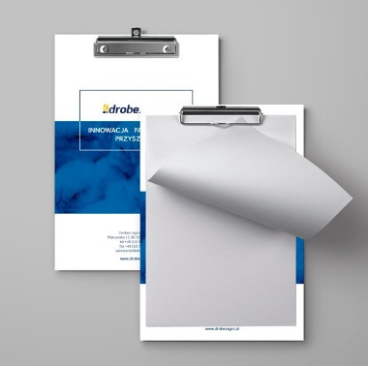
5.2 | Magnes płaski w kształcie serca | 200 | Magnes w kształcie serca z logotypem aplikacji mojeIKP  - Wymiary: ok. 4,5 cm x 4,5 cm  Projekt do akceptacji Zamawiającego. | 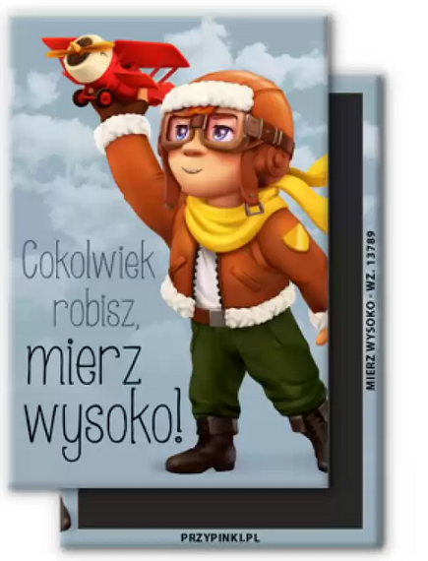
5.3 | Opaska odblaskowa | 500 | - Opaska odblaskowa wykonana z certyfikowanych materiałów z nadrukiem logotypu aplikacji mojeIKP  - Opaska po złożeniu oplata rękę lub kostkę osoby noszącej  - Kolor niebieski  Nadruk zgodnie z zaakceptowanym przez Zamawiającego projektem graficznym. Liczba grafik: do 2 różnych grafik. | 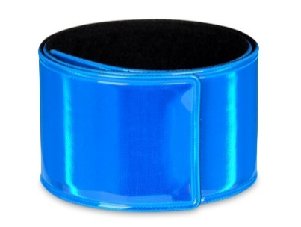
5.4 | Ręcznik sportowy szybkoschnący w woreczku | 300 | - Ręcznik sportowy  - Wymiary: min 79x29 cm  - Z szybkoschnącego i chłonnego materiału  - Umieszczony w woreczku  Znakowanie zgodnie z zaakceptowanym przez Zamawiającego projektem graficznym.  Kolor niebieski do akceptacji Zamawiającego. | 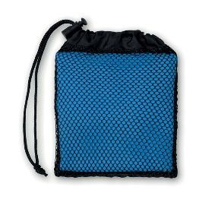
5.5 | Ręcznik sportowy szybkoschnący z gumką | 300 | - Ręcznik sportowy z microfibry  - Gramatura: min. 190 g/m2  - Wymiary: min 50x100 cm  - Szybkoschnący i chłonny  - Posiada stębnowaną gumkę w kolorze materiału, za pomocą której można zawinąć ręcznik w rulon  Znakowanie zgodnie z zaakceptowanym przez Zamawiającego projektem graficznym.  Kolor niebieski do akceptacji Zamawiającego. | 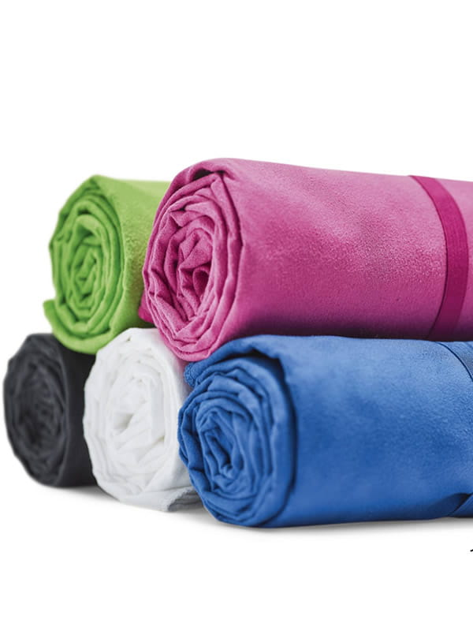
5.6 | Pastylki w metalowym pudełeczku | 500 | - Smak pastylek: miętowy  - Waga netto: 10g  - Wymiary puszki: 40x33x12mm  - Okres przydatności: 12 miesięcy  - Kolor puszki: niebieski  Nadruk na wieczku pudełka zgodnie z projektem zaakceptowanym przez Zamawiającego. | 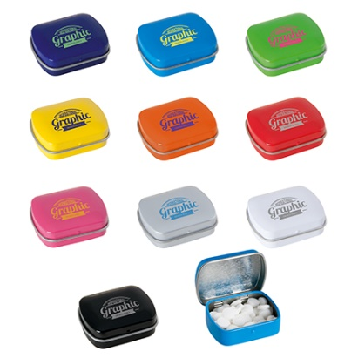
5.7 | Kubek podróżny | 500 | - Kubek dwuścienny  - Pojemność: 475 ml  - Kolor granatowy/niebieski  - Lekki, trwały i wielokrotnego użytku,  - Wykonany z materiału PP  - Zakręcane wieczko  - Zamykany ustnik  Oznakowanie logotypem i grafiką zgodnie z zaakceptowanym przez Zamawiającego projektem graficznym. | 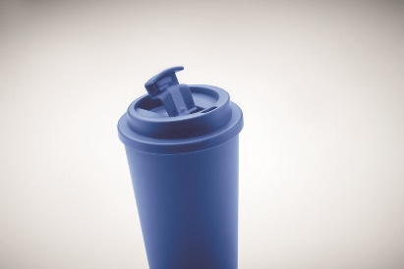
5.8 | Brelok 3D do kluczy w kształcie logotypu aplikacji mojeIKP (serce) | 1000, w tym 50 szt. do zapakowania w ramach pakietów powitalnych | - Materiał: PVC  - Wymiar: ok. 45x50 mm  - Kolory: Pantone  - Nadruk z jednej strony  - Łańcuszek z kółkiem do zamocowania kluczy  - Pakowane oddzielnie w zgrzewaną folię  Projekt breloka do kluczy indywidualny zgodny z zaakceptowanym przez Zamawiającego projektem. | zastrzeżone
5.9 | Torba materiałowa na ramię z nadrukiem | 500 | - Wymiary: ok. A4  - Materiał zewnętrzny: bawełna o gramaturze 180 – 220 g  - Długie uchwyty o długości 30 cm  - Torba jednostronna w kolorze niebieskim do akceptacji Zamawiającego  - Możliwość prania w pralce  Nadruki zgodne z zaakceptowanym przez Zamawiającego projektem. | zastrzeżone
5.10 | Notes A6 z indywidualnym nadrukiem | 500 | - Format: A6  - Liczba stron: ok. 50 stron  - Nadruk na notesie: 4/0 na okładce przedniej, 4/0 na okładce przedniej od wewnątrz, 4/0 na stronach  - Strony: kratka, linie, kropki  - Notes na metalowej spirali  Nadruk zgodny z zaakceptowanym przez Zamawiającego projektem.
5.11 | Notes A5 z indywidualnym nadrukiem | 500 | - Format: A5  - Papier offsetowy 90 g/m2  - Klejenie po górnej krawędzi  - Ilości kartek w notesie 50, białe w kratkę  - Tekturowa podkładka pod notesem  - Nadruk full color z przejściami tonalnymi  Zgodnie z projektem graficznym zaakceptowanym przez Zamawiającego. | 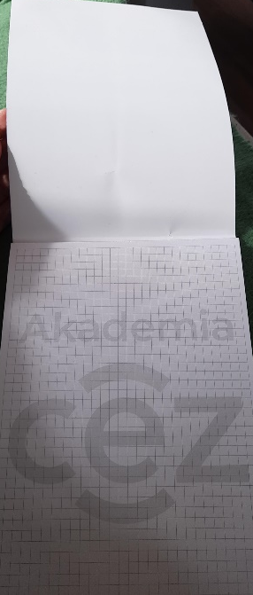
5.12 | Długopis z zadrukiem | 2000, w tym 50 szt. z logo CeZ, w kolorze białym do zapakowania w ramach pakietów powitalnych | - Długopis BELLO TOUCH PEN  - Fabrycznie nowy  - Materiał: metal  - Kolor:  - 1000 szt. niebieski/granatowy z logo mojeIKP  - 500 szt. biały z logo CeZ  - 500 szt. biały z logo Akademia EDM  - Kolor tuszu: niebieski  - Wymiar: dł. 13,5 cm (+/-0,5 cm)  Kolor długopisów oraz nadruk zgodny z zaakceptowanym przez Zamawiającego projektem graficznym. Pakowane po 50 szt. w pudełka. | 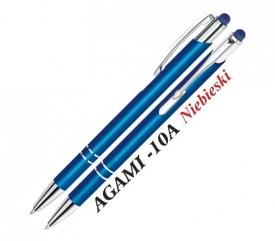  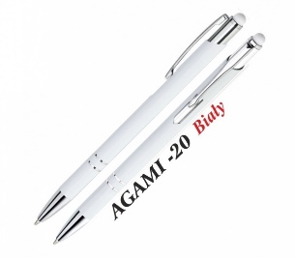
5.13 | Butelka do picia wody | 1000, w tym 50 szt. w kolorze białym do zapakowania w ramach pakietów powitalnych | - Szklana butelka  - Pojemność: 470 – 500 ml  - Z pokrywką PP z uchwytem do zawieszenia  - Kolor:  - niebieska – 500 szt.  - biała – 500 szt.  Znakowanie zgodnie z zaakceptowanym przez Zamawiającego projektem graficznym. Kolor butelki do akceptacji Zamawiającego. | 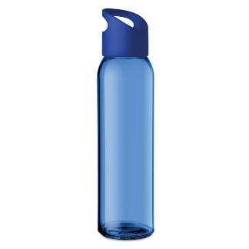  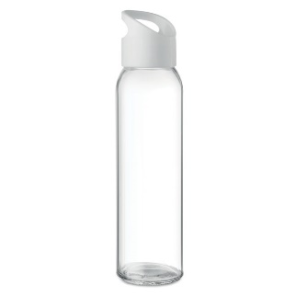
5.14 | Notes A5 z gumką, 96 kartek | 500, w tym 50 szt. do zapakowania w ramach pakietów powitalnych | - Format A5  - Zamykany elastyczną opaską  - Materiałowa zakładka  - 96 czystych kartek  - Kolor: biały  Oznakowanie logotypem Centrum e- Zdrowia i opcjonalnie grafiką, zgodnie z zaakceptowanym przez Zamawiającego projektem graficznym. | 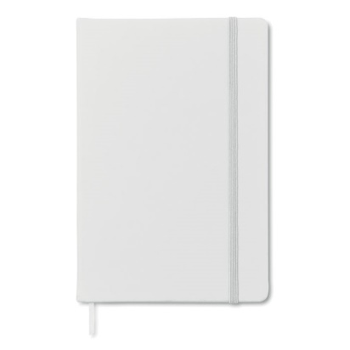
5.15 | Kubek podróżny | 500, w tym 50 szt. do zapakowania w ramach pakietów powitalnych | - Podwójny kubek ze stali nierdzewnej  - Srebrno-czarna pokrywka z PP (z zamknięciem otworu do picia)  - Pojemność: 400 – 450 ml  - Kolor: biały  Oznakowanie logotypem Centrum e-Zdrowia i opcjonalnie grafiką, zgodnie z zaakceptowanym przez Zamawiającego projektem graficznym. | 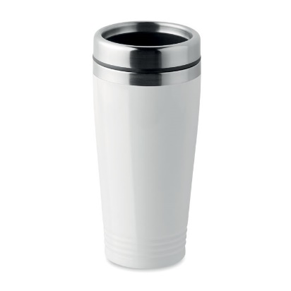
5.16 | Papierowa torebka | 200 | - Torebka papierowa  - Gramatura papieru: min. 150 gr  - Kolor biały  - Wymiar: ok. 26X11X36CM  Oznakowanie logotypem Centrum e- Zdrowia i opcjonalnie grafiką, zgodnie z zaakceptowanym przez Zamawiającego projektem graficznym. | 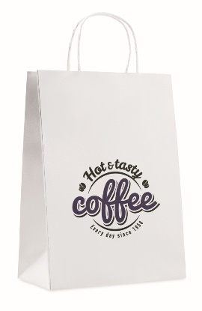
5.17 | Słuchawki TWS z bazą ładującą | 50 do zapakowania w ramach pakietów powitalnych | - Bezprzewodowe z bazą ładującą  - Kolor: biały  - Materiał: ABS  Oznakowanie logotypem Centrum e- Zdrowia i opcjonalnie grafiką, zgodnie z zaakceptowanym przez Zamawiającego projektem graficznym. | 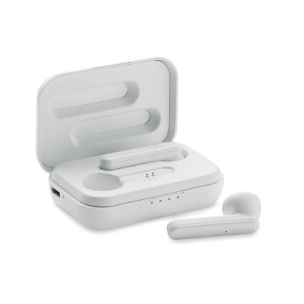
5.18 | Skarpetki Unisex z indywidualnym nadrukiem | 50 do zapakowania w ramach pakietów powitalnych | - Materiał: bawełna, bawełna z dodatkami  - Wymiary:  39-41 – 15 szt.  42-45/46 – 35 szt.  Nadruk oraz wzór zgodny z zaakceptowanym przez Zamawiającego projektem. | 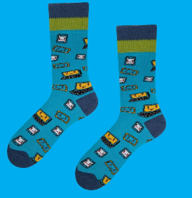
5.19 | Notatnik (kartki w linie) z magnesem | 1000 | - Notatnik (40 kartek w linie) z magnesem  - Wymiar: 6x14,6 cm  - Kolor: granatowy  Nadruk oraz wzór zgodny z zaakceptowanym przez Zamawiającego projektem. | 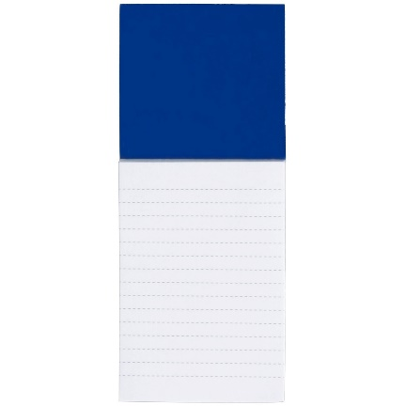
5.20 | Pakiety powitalne | 50 | Elementy pakietu powitalnego (po 1 szt.):  - pudełko kartonowe z nadrukiem w 1 kolorze od góry oraz na dłuższym boku zewnętrznym (część pudełka, za którą się pociąga celem jego otwarcia); wymiary pudełka: 33, 7 cm x 25,5 cm x 14 cm (+/- 2-3 cm), wypełnienie ekologiczne, niepylące; projekt zadruku zgodnie z zaakceptowanym przez Zamawiającego projektem graficznym,  - instrukcja obsługi w 1 kolorze w formie wydruku na papierze ekologicznym w formacie A5 lub mniejszym; projekt zadruku na podstawie przekazanych przez Zamawiającego materiałów graficznych i tekstowych, zgodny z layoutem pozostałych elementów pakietu powitalnego oraz zaakceptowany przez Zamawiającego,  - materiały informacyjne dostarczone przez Zamawiającego,  - brelok 3D do kluczy w kształcie logotypu aplikacji mojeIKP (serce) (5.8),  - długopis z logo CeZ, kolor biały (5.12),  - butelka do picia wody, kolor biały (5.13),  - notes A5 z gumką, 96 kartek (5.14),  - kubek podróżny (pkt. 5.15),  - słuchawki TWS z bazą ładującą (5.17),  - 1 para skarpetek Unisex z indywidualnym nadrukiem (5.18).  Wykonawca przedstawi Zamawiającemu do akceptacji zdjęcie przedstawiające sposób zapakowania pakietu. | 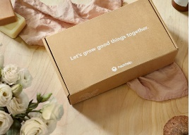

CZĘŚĆ II
Lp. | Materiał | Liczba sztuk | Specyfikacja | Zdjęcie poglądowe, ostateczny wygląd gadżetów do akceptacji Zamawiającego
5.21 | Długopis z zadrukiem | 500 | - Długopis BELLO TOUCH PEN  - Fabrycznie nowy  - Materiał: metal  - Kolor:  - 300 szt. niebieski/granatowy z logo mojeIKP  - 200 szt. biały z logo CeZ  - Kolor tuszu: niebieski  - Wymiar: dł. 13,5 cm (+/-0,5 cm)  - Kolor długopisów oraz nadruk zgodny z zaakceptowanym przez Zamawiającego projektem graficznym. Pakowane po 50 szt. w pudełka.
5.22 | Torba materiałowa na ramię z nadrukiem | 500 | - Wymiary: ok. A4  - Materiał zewnętrzny: bawełna o gramaturze 180 – 220 g  - Kolor: niebieski (do akceptacji Zamawiającego)  - Długie uchwyty o długości 30 cm  - Torba jednostronna  - Możliwość prania w pralce  zastrzeżone  Nadruki zgodne z zaakceptowanym przez Zamawiającego projektem. | zastrzeżone
5.23 | Brelok 3D do kluczy w kształcie logotypu aplikacji mojeIKP (serce) | 500 | - Materiał: PVC  - Wymiar: ok. 45x50 mm  - Kolory: Pantone  - Nadruk z jednej strony  - Łańcuszek z kółkiem do zamocowania kluczy  - Pakowane oddzielnie w zgrzewaną folię  Projekt breloka do kluczy zgodny z zaakceptowanym przez Zamawiającego projektem.
5.24 | Notes A6 z indywidualnym nadrukiem | 500 | - Format: A6  - Liczba stron: ok. 50 stron  - Nadruk na notesie: 4/0 na okładce przedniej, 4/0 na okładce przedniej od wewnątrz, 4/0 na stronach  - Strony: kratka, linie, kropki  - Notes na metalowej spirali  Nadruk zgodny z zaakceptowanym przez Zamawiającego projektem.
5.25 | Butelka do picia wody | 700 | - Szklana butelka  - Pojemność: 470 – 500 ml  - Z pokrywką PP z uchwytem do zawieszenia  - Kolor:  - niebieska – 500 szt.  - biała – 200 szt.  Znakowanie zgodnie z zaakceptowanym przez Zamawiającego projektem graficznym. Kolor butelki do akceptacji Zamawiającego. | 